**Дударёнок Василь Янов (Dudaronok Wasil)**

29 января 1783 г – крещение (РГИА 823-2-18, лист 223, №2/1783-р (коп)).

**РГИА 823-2-18:** Лист 223. **Метрическая запись №2/1783-р (коп).**

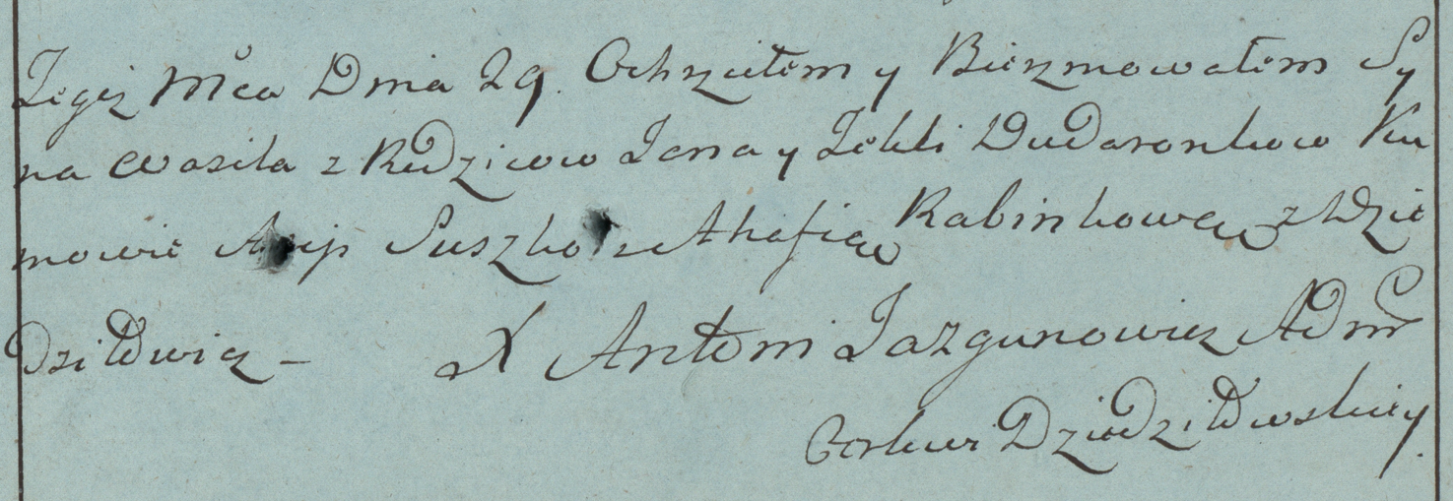

Дедиловичская Покровская церковь. 29 января 1783 года. Метрическая запись о крещении.

Dudaronek Wasil – сын родителей с деревни Дедиловичи.

Dudaronek Jan – отец.

Dudaronkowa Tekla – мать.

Suszko Asip– кум.

Rabinkowa Ahafia- кума.

Jazgunowicz Antoni– ксёндз.